# flex伸缩盒模型

* 伸缩盒模型 flex 是CSS3中快速布局的利器。

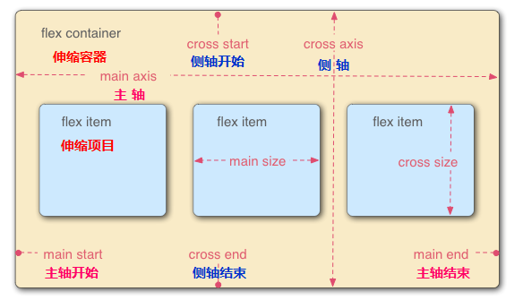

* 为元素设置
  + display: flex
  + 或者 display: inline-flex
* 该元素即成为**伸缩容器（flex container）**，
  + 设置为 flex ，该元素会独占一行
  + 设置为 inline-flex，可以与其他 inline 元素在同一行。
* 此时伸缩容器的*子元素自动*升级为**伸缩项目（flex item）**，伸缩项目的特点如下，
  + **伸缩项目默认在一行排列。**
  + **自动升级为块元素。**
  + **所有伸缩项目默认在主轴的 start 处排列。**
  + **当项目没有设置高度，容器会使项目高度伸缩来填满可用空间，当项目宽度超过容器，会缩小项目宽度防止溢出容器**
  + **伸缩项目也可以再次设置为flex，即flex可以互相嵌套。**

## inline-flex 行内对齐特点

1. 伸缩容器无文本内容，伸缩项目无文本内容，伸缩项目未设置固定大小，伸缩容器底边位于一行的基线处。

2. 伸缩容器无文本内容，伸缩项目无文本内容，伸缩项目设置固定大小，第一个伸缩项目底边位于一行的基线处，伸缩容器基于第一个伸缩项目对齐。

3. 伸缩容器无文本内容，第一个伸缩项目有文本内容，伸缩项目文本内容在一行基线处

4. 伸缩容器有文本内容，无论伸缩项目有无文本内容，伸缩容器文本内容在伸缩容器第一个节点，该文本内容在一行基线处

后三个本质是找伸缩容器第一个节点，不论是文本节点、元素节点

## 伸缩容器空间足够

* 当伸缩容器有“足够空间”时，所有伸缩项目在主轴start处排列，如同设置了
  + justify-content：flex-start **（默认值）**

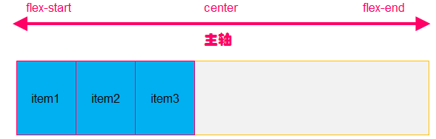

* 当伸缩容器有“足够空间”时， 也可以设置，
  + justify-content：flex-end
* 此时所有的伸缩项目在伸缩容器主轴的end处排列
* 但伸缩项目排序不改变，排序是从主轴的start到end

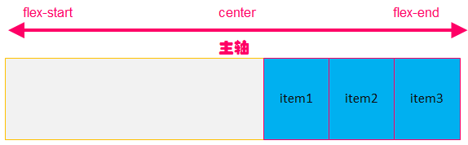

* 当伸缩容器有“足够空间”时， 设置
  + justify-content：center
* 所有的伸缩项目位于伸缩容器主轴的中间处

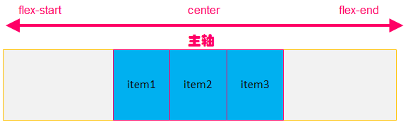

* 当伸缩容器有“足够空间”时， 设置
  + justify-content：space-between
* 此时伸缩项目沿着伸缩容器的主轴均匀分布，伸缩项目包裹剩余空间

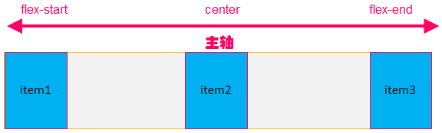

* 当伸缩容器有“足够空间”时， 设置
  + justify-content：space-around
* 伸缩项目沿着伸缩容器的主轴均匀分布，但是剩余空间会包裹着每个伸缩项目

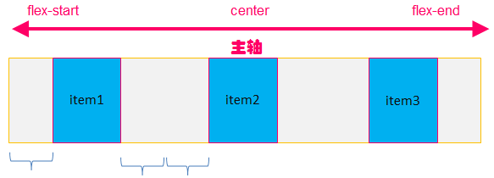

* 当伸缩容器有“足够空间”时， 侧轴如同设置了
  + align-items：stretch
* 即每个伸缩项目会沿侧轴被拉伸。

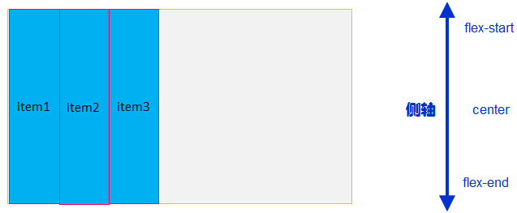

* 当伸缩容器有“足够空间”时， 如果设置，
  + align-items：flex-start
* 此时所有伸缩项目位于伸缩容器侧轴start处，项目如果没有设置高度，由内容撑开

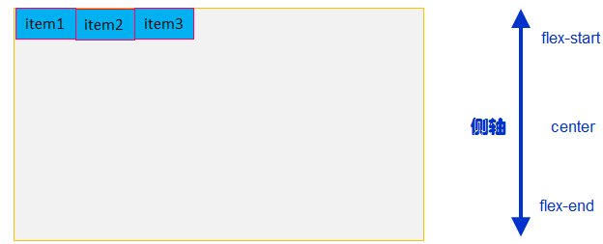

* 当伸缩容器有“足够空间”时， 如果设置，
  + align-items：center
* 此时所有伸缩项目位于伸缩容器侧轴中部

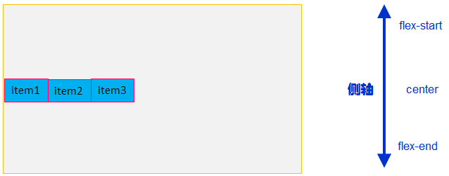

* 当伸缩容器有“足够空间”时， 如果设置，
  + align-items：flex-end
* 此时所有伸缩项目位于伸缩容器侧轴end处

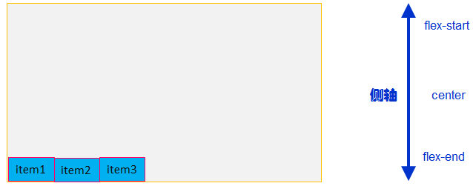

* 当伸缩容器有“足够空间”时， 如果设置
  + align-items：baseline
* **主轴中伸缩项目基线最大的那个伸缩项目的基线作为所有伸缩项目的对齐基线**

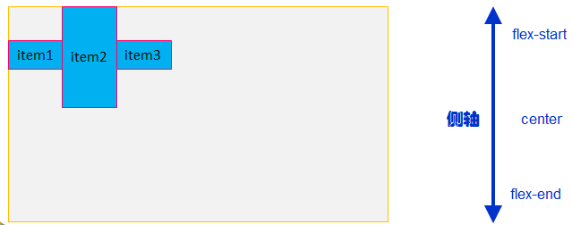

## 伸缩容器空间不足

* 当设置**伸缩项目**大小，且**伸缩容器**无法在主轴方向上容纳所有的伸缩项目时，**每个伸缩项目都会被按比例被压缩**。如同在**伸缩容器**中设置了，
  + flex-wrap: nowrap （默认值）

当伸缩容器宽度400px，三个伸缩项目宽度均为200px，容器无法完全容纳下所有项目，会按比例压缩项目

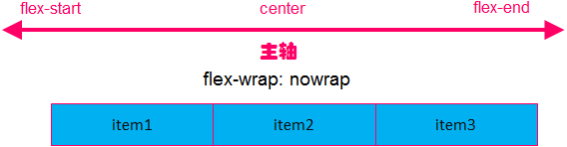

* 当**伸缩项目**设置大小，且**伸缩容器**无法在主轴方向上容纳所有的伸缩项目时，在伸缩容器中设置，
  + flex-wrap: wrap
* 让**伸缩项目**自动换行，保持原来的大小；**换行方向是从侧轴start -> end**。
* 换行后，行高等于 容器的高度/行数
* 默认，侧轴拉伸基于行高。

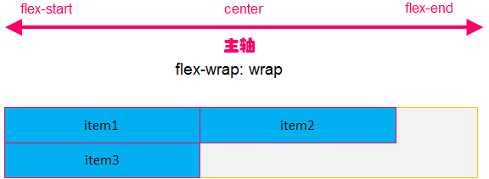

当**伸缩项目**设置大小，且**伸缩容器**无法在主轴方向上容纳所有的伸缩项目时，在伸缩容器中设置，

flex-wrap: wrap-reverse

让**伸缩项目**自动换行，保持原来的大小。**但此时设置wrap-reverse，侧轴方向就会对调，而当项目换行时，换行顺序是从侧轴的start到end**

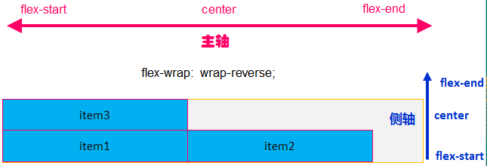

## 主轴方向

主轴默认方向：flex-direction: row

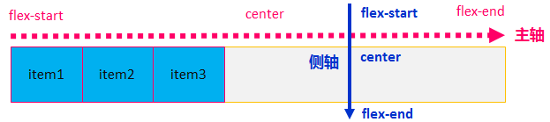

也可以设置flex-direction: row-reverse

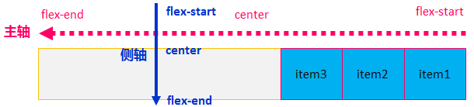

也可以通过设置flex-direction: column，下图中项目如果没有设置宽度，默认是撑满容器的

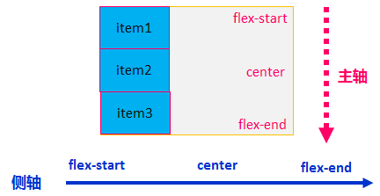

也可以设置flex-direction: column –reverse，下图中项目如果没有设置宽度，默认是撑满容器的

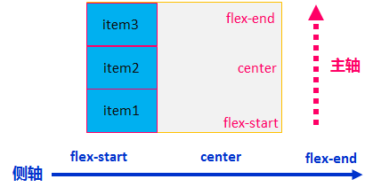

可以设置 flex-flow 来实现 flex-direction 和 flex-wrap 简写。

flex-flow : column wrap

## 侧轴对齐（伸缩项目换行）

* 当伸缩容器在**主轴上没有足够的空间**容纳所有的伸缩项目，伸缩容器设置了flex-wrap: wrap ,并且伸缩项目没有设置大小，完全由内容“撑起”，如同在伸缩项目中设置了

align-content: stretch

所有伸缩项目默认均匀分配侧轴空间

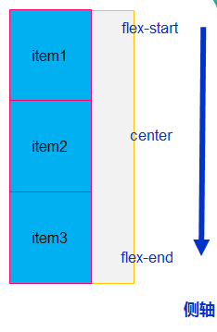

* 当伸缩容器在**主轴上没有足够的空间**容纳所有的伸缩项目，伸缩容器设置了flex-wrap: wrap ,并且伸缩项目没有设置大小，完全由内容“撑起”，

如果设置 align-content: flex-start

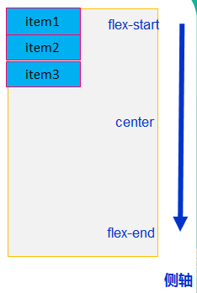

如果设置align-items: flex-start;

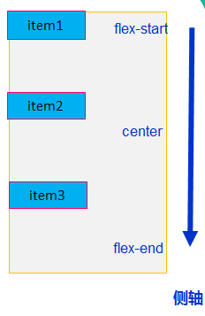

align-items和align-content区别：当项目换行后，align-items是指项目在所在行的位置，align-content是指项目在容器的位置

center、flex-end和flex-start类似

## 伸缩项目在侧轴排列

* 当伸缩容器足够大时，可以分别设置每个伸缩项目在伸缩容器侧轴的位置，例如默认值align-self: stretch;当容器空间不足时，是设置每个伸缩项目在所在行侧轴的位置

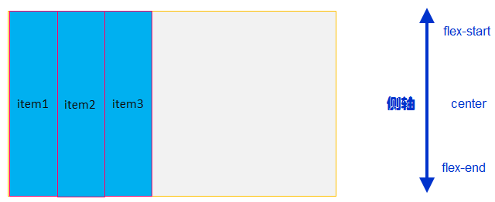

* 当伸缩容器足够大时，可以分别设置每个伸缩项目在伸缩容器侧轴的位置，例如为item1设置了align-self: flex-start; 当容器空间不足时，是设置每个伸缩项目在所在行侧轴的位置

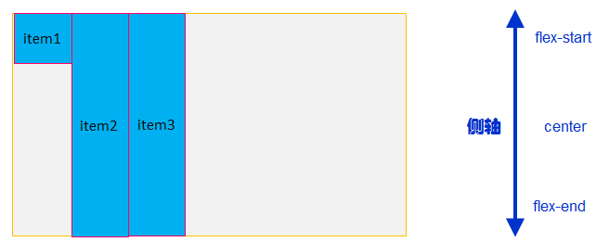

* 当伸缩容器足够大时，可以分别设置每个伸缩项目在伸缩容器侧轴的位置，例如为item1设置了align-self: center; 当容器空间不足时，是设置每个伸缩项目在所在行侧轴的位置

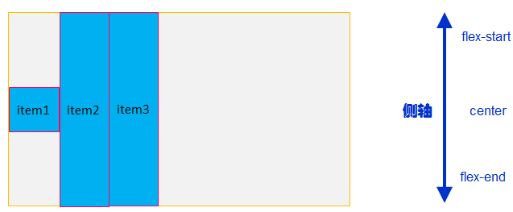

* 当伸缩容器足够大时，可以分别设置每个伸缩项目在伸缩容器侧轴的位置，例如为item1设置了 align-self: flex-end; 当容器空间不足时，是设置每个伸缩项目在所在行侧轴的位置

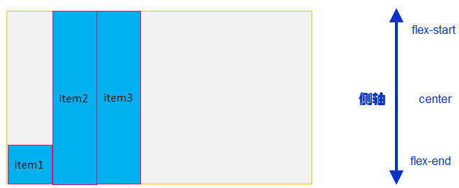

## 伸缩项目在主轴排列

* 当伸缩容器足够大时，可以分别设置每个伸缩项目在伸缩容器主轴的位置，例如为item1设置了order: 1; 设置order后，项目在最后一个项目后面重新排序，依然从主轴start到end，排序规则根据order后的数字大小排序

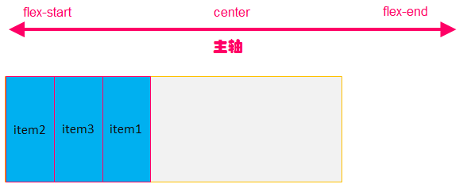

当伸缩容器足够大时，可以分别设置每个伸缩项目在伸缩容器主轴的位置，例如为item1，item2分别设置 order:  2; order: 1;

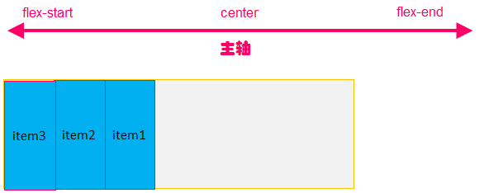

## 伸缩项目分配主轴剩余空间

当伸缩容器主轴空间足够大时，可以分别设置每个伸缩项目如何分配主轴空间。其属性为flex-grow

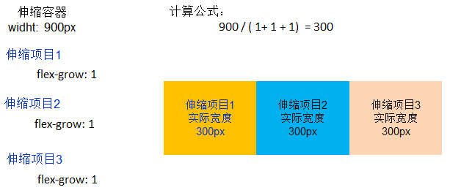

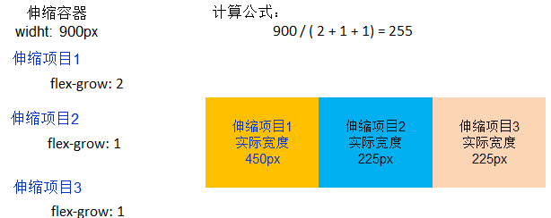

## 设置伸缩项目初始宽度

有两种方式可以设置伸缩项目的初始宽度

* 1. width : length
  2. flex-basis : length

使用flex-basis为元素指定宽度，效果与width相同，但如果两个都设置了，优先使用flex-basis

flex-basis实际上是沿主轴方向给项目设置初始化空间，默认主轴方向和宽度方向一致，所以默认是宽度；当设置flex-direction: column，主轴方向和高度方向一致，此时就是设置高度，如果同时设置了width和flex-basis，flex-basis不再设置宽度，width设置宽度

当元素设置了初始宽度，且伸缩容器主轴空间不足，伸缩项目会被压缩。

## 伸缩项目如何被压缩

当设置**伸缩项目**大小，且**伸缩容器**无法在主轴方向上容纳所有的伸缩项目时，**每个伸缩项目都会被按比例被压缩**。默认如同设置了

flex-shrink: 1

如果不期望伸缩项目被压缩，可以设置

flex-shrink: 0

**以上设置会导致伸缩项目在主轴方向“溢出”**

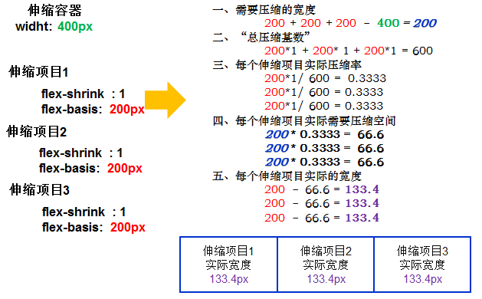

## 伸缩容器嵌套

可以为伸缩容器中伸缩项目设置为伸缩容器，此时就是伸缩容器嵌套，

伸缩容器中设置的样式只影响其子元素（伸缩项目），不会影响设置为伸缩容器的伸缩项目中的伸缩项目